СП «Детский сад комбинированного вида
«Аленький цветочек»
МБДОУ «Детский сад «Планета детства» комбинированного вида
Россия, 431722,Республика Мордовия, Чамзинский район,
п.Комсомольский, микрорайон-2, д.44 Телефон +7(83437)31420
E-mail: alenkiyds@mail.ru

ПЕДАГОГИЧЕСКИЙ ОПЫТ
ПО ТЕМЕ:

«Развитие интеллектуальных способностей детей дошкольного возраста с помощью технологии В.В. Воскобовича»

Автор:

воспитатель детского сада
Фомина Екатерина Андреевна

Комсомольский 2024

ВВЕДЕНИЕ

Тема: «Развитие интеллектуальных способностей детей дошкольного возраста с помощью технологии В.В. Воскобовича»
Автор: Фомина Е.А. – воспитатель СП «Аленький цветочек» МБДОУ «Детский сад «Планета детства» комбинированного вида»
Образование: высшее, Федеральное государственное бюджетное образовательное учреждение высшего профессионального образования "Мордовский государственный педагогический институт имени М.Е. Евсевьева", специальность «Педагогика и психология» с дополнительной специальностью «Олигофренопедагогика», квалификация "Педагог-психолог. Учитель-олигофренопедагог". Диплом №101305 0301114, 03.07.2015г
Профессиональная переподготовка: "Педагогика и методика дошкольного образования в соответствии с ФГОС"
Квалификация: воспитатель, ООО "Результат" Диплом 130600002982, дата выдачи 28 декабря 2019 г.
Общий педагогический стаж: 7 лет
Педагогический стаж в данной образовательной организации: 6 лет
Обоснование актуальности и перспективности опыта.
Вопрос развития интеллектуальных и творческих способностей детей дошкольного возраста остается очень важным в настоящее время. В дошкольном возрасте быстрым темпом идет накопление знаний, формируется речь, совершенствуются познавательные процессы, ребенок овладевает простейшими способами умственной деятельности. Полноценное развитие интеллектуальных способностей важно для детей дошкольного возраста, которым предстоит в недалёком будущем учиться в школе. Степень готовности ребёнка к обучению в школе может определяться не только тем, что будущий школьник будет уметь читать, считать и знать цифры, несомненно, это тоже имеет большое значение, но подготовка к школе заключается и в психологической готовности, предполагающей у детей семи лет наличие развитых познавательных процессов, сформированность произвольных мыслительных операций.
Большую роль в будущей жизни ребенка-дошкольника играют и творческие способности. Дети с высоким уровнем интеллекта и креативности уверены в себе, успешно учатся в школе, имеют адекватный уровень самооценки, обладают внутренней свободой и высоким самоконтролем. Проявляя интерес ко всему новому и необычному, они инициативны, успешно приспосабливаются к требованиям социального окружения, сохраняя, тем не менее, личную независимость суждений и действий.
Упустить благоприятные возможности дошкольного периода в обогащении творческих способностей и интеллектуального опыта детей – значит нанести вред детскому развитию.
Всестороннее развитие дошкольников можно осуществить только на основе игровой деятельности, в процессе которой у детей формируются воображение и символическая функция сознания, приобретается опыт общения со сверстниками, постигаются нравственные ценности и правила поведения в обществе. Благодаря использованию дидактических или развивающих игр процесс обучения дошкольников происходит в доступной и привлекательной форме, создаются благоприятные условия для развития интеллектуально- творческого потенциала ребенка.
Технология «Сказочные лабиринты игры» соответствует тем требованиям, которые предъявляет нам современное образование, она направлена на организацию такого развивающего обучения, в котором тренируются и развиваются виды умственной деятельности ребёнка-дошкольника.
Технология В.В. Воскобовича -это построение такой игровой деятельности, в результате которой развиваются психические процессы: внимание, память, воображение, мышление и речь. Постоянное и постепенное усложнение игр позволяет поддержать детскую деятельность в зоне оптимальной трудности.
Это не просто игры – это сказки, интриги, приключения, забавные персонажи, которые побуждают малыша к мышлению и творчеству.
Игры Вячеслава Вадимовича Воскобовича психологически комфортны. Ребенок складывает, раскладывает, упражняется, экспериментирует, творит, не нанося ущерба себе и игрушке. Игры мобильны, многофункциональны, увлекательны для детей. Играя в них, дети становятся раскрепощенными, уверенными в себе.
Наряду с этим, в педагогической практике является очевидным противоречие между социальным заказом общества на выполнение образованием функций, связанных с развитием интеллектуально-творческих способностей личности, и недостаточной готовностью включения в практику работы дошкольных учреждений идей развития интеллектуальных способностей дошкольников через игры В. Воскобовича.
Данное противоречие определило необходимость создания условий для использования игровых технологий В.В. Воскобовича с целью развития интеллектуально-творческих способностей дошкольников.

Основная идея.
Работая в детском саду, я стремлюсь искать новые подходы для развития дошкольников.
Проштудировав ряд педагогических технологий, свой выбор остановила на игровой педагогической технологии, а именно на Технологии интенсивного развития интеллектуальных способностей детей дошкольного возраста “Сказочные лабиринты игры” В.В. Воскобовича.
Меня привлекло, что основная идея технологии заложена в основу игр и становится максимально действенной, так как игра обращается непосредственно к ребенку добрым, самобытным, веселым и грустным языком сказки, интриги, забавного персонажа или приглашения к приключениям. Развивающая игра является одним из способов развития интеллекта. Особенность ее в том, что в этой игре реально выстраивается почти весь процесс обучения ребенка и у нее широкий возрастной диапазон участников игры от 2-3 лет до средней школы. Авторская методика В.В.Воскобовича отличается высокой эффективностью и доступностью. Ее легко и быстро осваивают как педагоги, так и родители дошкольников. В процессе игры создается особая доверительная атмосфера между ребенком и взрослым, благотворно влияющая на гармоничное развитие малыша.
Работа по данному направлению включает целый ряд целей и задач:
Цель – повышение уровня интеллектуального развития детей.
Задачи:
1. Развитие у ребенка познавательного интереса, желания и потребности узнать новое.
2. Развитие наблюдательности, исследовательского подхода к явлениям и объектам окружающей действительности.
3. Развитие воображения, креативности, мышления (умение гибко, оригинально мыслить, видеть обыкновенный объект под новым углом зрения).
4. Гармоничное, сбалансированное развитие у детей эмоционально-образного и логического начала.
5. Формирование базисных представлений (об окружающем мире, математических), речевых умений.
6. Развитие мелкой моторики и всех психических процессов.

Новизна
Новизна опыта заключается в создании системы работы с использованием творческой методики «Развивающие игры Воскобовича», в основу которых заложены три основных принципа – интерес, познание, творчество. Это не просто игры – это сказки, интриги, приключения, забавные персонажи, которые побуждают ребенка к мышлению и творчеству, тем самым формируя развитие интеллектуально-творческих способностей дошкольников.

Теоретическая база опыта.
В основе педагогического опыта лежат исследования психологов: Д.Б.Эльконина, Л.С.Выготского, А.Н.Леонтьева, а так же методические рекомендации ученых и педагогов: А.В. Запорожца, В.Н.Сенеренко, А.П. Усовой, поскольку большое внимание в исследовании этих педагогов и психологов уделяется вопросам психологии дошкольника, даются практические рекомендации по развитию их интеллектуальных способностей, рассматриваются принципы педагогической поддержки становления познавательной сферы дошкольника.
В ходе обобщения опыта использовалась следующая терминология:
Интеллектуальное развитие – способность к усвоению знаний и решению нестандартных задач.
Творческое развитие – это не столько приобретение каких-либо определенных технических навыков, а в первую очередь создание условий, в которых ребенок может совершать эти качественные переходы в своем сознании, окунаться в неизведанное, творить.
Технология – это описание (алгоритм) процесса, совокупность целей, содержания, методов и средств, для достижения планируемых результатов обучения.
Игровая деятельность – это эмоциональные интеллектуальные и физические усилия, направленные на достижения игровой задачи.
Для детей дошкольного возраста игра имеет исключительное значение: игра для них - учеба, труд, серьезная форма воспитания, способ познания окружающего мира. Игры, способствующие развитию восприятия, внимания, памяти, мышления, творческих способностей, направлены на умственное развитие дошкольника в целом. Неслучайно Л.С. Выготский обращал внимание на сходство любого вида творчества с игрой. А. Н. Леонтьев, Д.Б.Эльконин, А. В. Запорожец называют игру ведущей деятельностью ребенка дошкольного возраста.
Развитие интеллекта – это целенаправленный и организованный процесс передачи и усвоения знаний, приемов, и способов умственной деятельности. Интеллектуальное развитие рассматривается в качестве главного условия сохранения индивидуального в детях, так как именно разум и воображение позволяют им строить осмысленную картину мира и осознавать свое место в нем. Специфика содержания образования позволяет детям в образной форме воспринимать общие связи и отношения, объективно существующие в окружающем мире: качество - количество, пространство - время, целое - часть, последовательность. Многие ученые считают, чем раньше ребенка обучают чему-либо, тем эффективнее оказываются результаты. Л. С. Выготский выделяет один из очень важных вопросов детской психологии и педагогики — это вопрос о творчестве у детей, о развитии этого творчества и о значении творческой работы для общего развития ребенка.
Результаты исследований таких психологов, как Р. Зайонц, В.Н.Дружинин показывают, что уровень интеллектуально-творческого развития дошкольника, достигаемый им к шести-семи годам, существенно зависит от того, насколько продуманным и верным было обучение ребёнка в семье и в детском саду, в какой мере характер занятий соответствовал возрастным психологическим особенностям ребёнка и типу ведущей деятельности.
Благодаря использованию игровой технологии В.В. Воскобовича процесс обучения дошкольников происходит в доступной и привлекательной форме, создаются благоприятные условия для развития интеллектуально-творческого потенциала ребёнка.
Для реализации этой технологии выбрала методику «Сказки Фиолетового леса», направленную на развитие познавательно - творческого процесса в игровой форме.

ТЕХНОЛОГИЯ ОПЫТА.
Технология «Сказочные лабиринты игры» — это система поэтапного включения авторских развивающих игр в деятельность ребенка и постепенное усложнение образовательного процесса.
Главной особенностью технологии является то, что она содержит целый комплекс развивающих игр, которые очень легко внедрить в привычный педагогический процесс и все игры сопровождаются сказочным образом.
По данной технологии мы занимаемся с детьми не эпизодически, а постоянно,1 раз в неделю на кружковых занятиях. Мной была разработана рабочая программа кружка «Развивай-ка»с использованием развивающих игр В.Воскобовича. (Приложение 1) для детей среднего дошкольного возраста и перспективный план работы кружка.
Внедрение технологии В.В. Воскобовича «Сказочные лабиринты игры» , в рамках реализации дополнительной общеразвивающей программы, происходило в соответствии со следующими этапами:

Этапы знакомства детей с новой игрой
1 этап: Внесение новой игры в группу.
Цель: знакомство детей с новой игрой, с ее особенностями и правилами.
В соответствии с принципом наращивания трудностей предусматривается то, чтобы дети начинали освоение материала с простого манипулирования играми, первичного знакомства. Необходимо предоставить детям возможность самостоятельно познакомиться с игрой, после чего посредством этих игр развивать мыслительную активность.
2 этап: Собственно игра.
Цель: развивать логическое мышление, представления, умение выявлять свойства в объектах, называть их, обобщать объекты по их свойствам, объяснять сходства и различия объектов.
Игры и упражнения применяются в определенной системе. Постепенно усложняются по содержанию, так и по способам.
3 этап: Самостоятельная игра детей с развивающим материалом.
Цель: развивать творческие способности, воображение, фантазию, способности к конструированию и моделированию.
В самостоятельных играх происходит дальнейшее развитие умений, приобретённых в совместной игровой деятельности детей и взрослых, совершенствуется ручная умелость и интеллект.
Поочередно вносив игры, называла их, но не объясняла, как в них играть, предоставляя возможность детям самим придумать правила игры, применить свое творческое воображение.
Так, например, внося в группу игру «Двухцветный квадрат», давала детям возможность рассмотреть игру, попробовать ее на ощупь. При самостоятельной игровой деятельности с квадратом, дети получали фигуры одного цвета, отметили, что из большого квадрата получается маленькая фигурка.
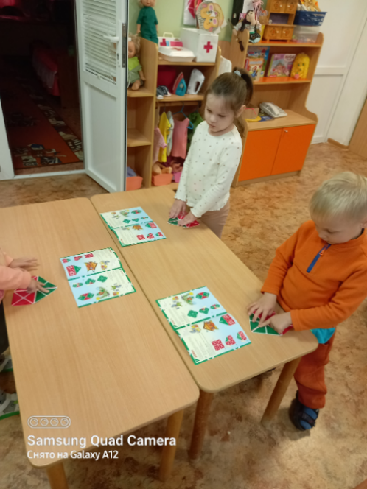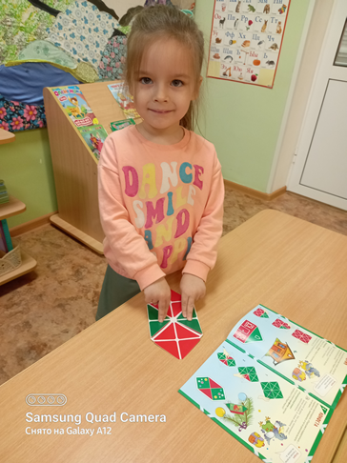
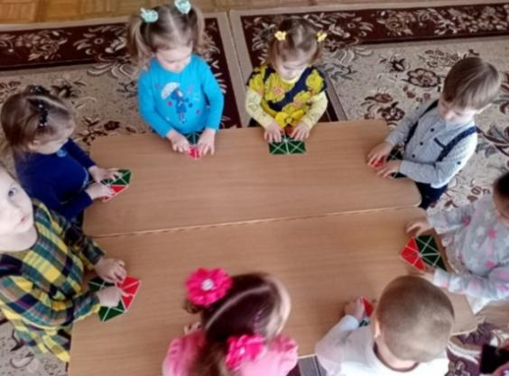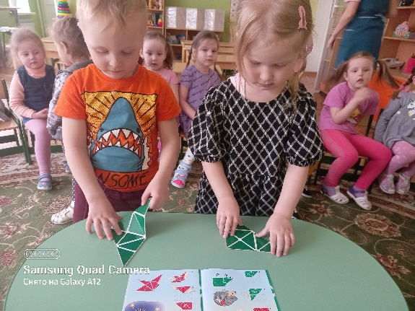
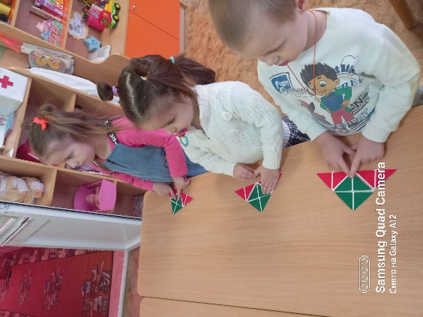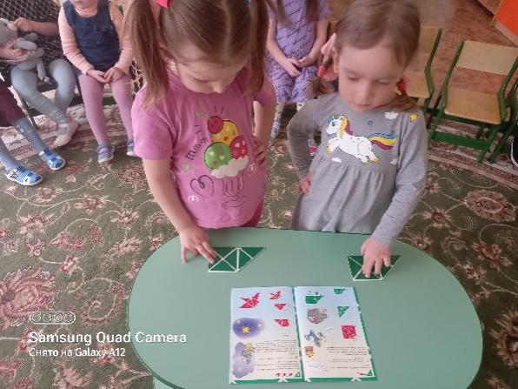

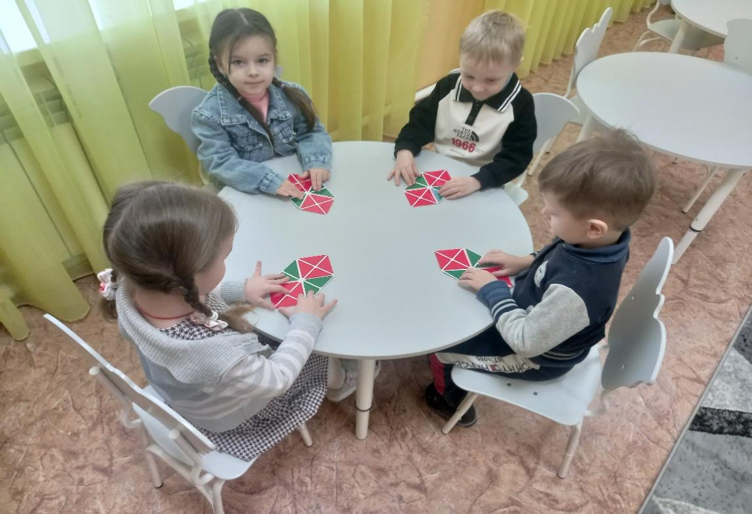

Интересное знакомство произошло у детей с игровым комплексом «Шнур-малыш». При помощи «Волшебных веревочек», дети без труда рисовали различные фигуры на игровом поле, создавали картинки.
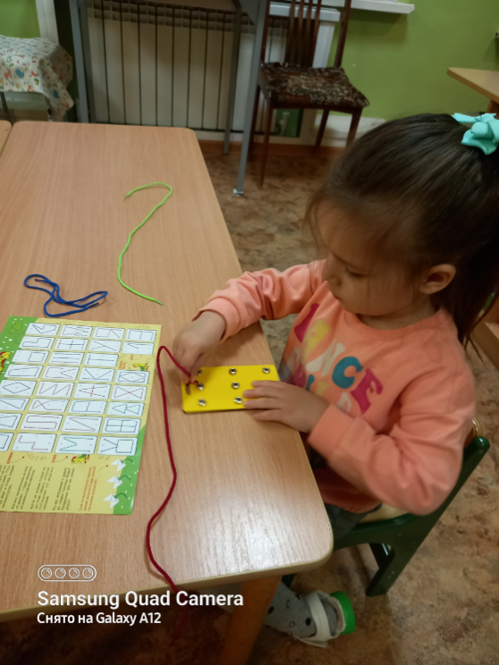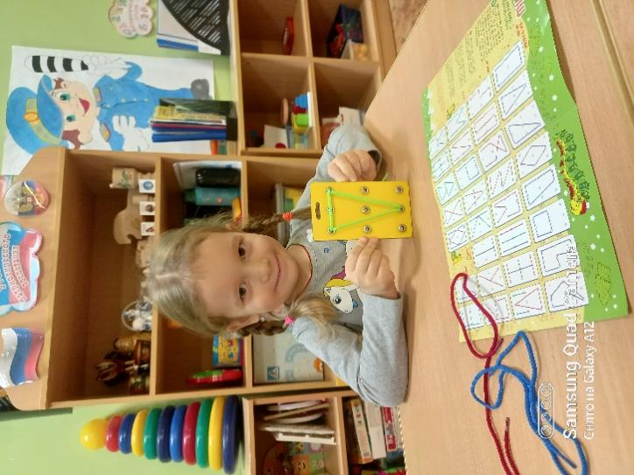

После презентации каждой игры, знакомила детей со сказками, которые сопровождают игры. Это сказки «Фиолетового леса», в сюжет которых органично «вплетаются» интеллектуально-творческие задания. «Фиолетовый лес» представляет собой некое сказочное пространство, в котором каждая игра имеет свою область и своего героя.
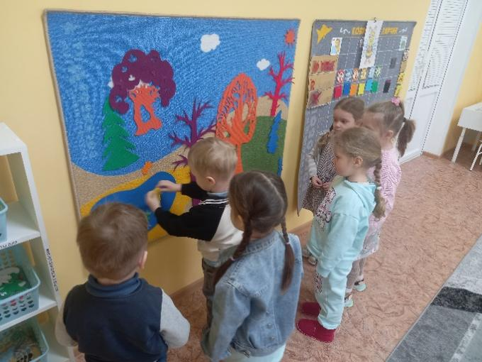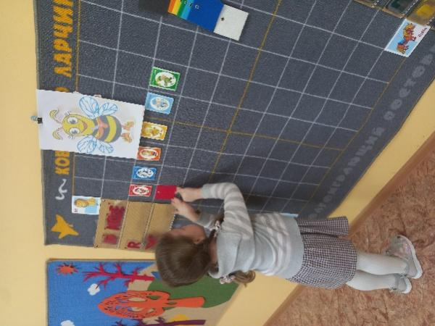
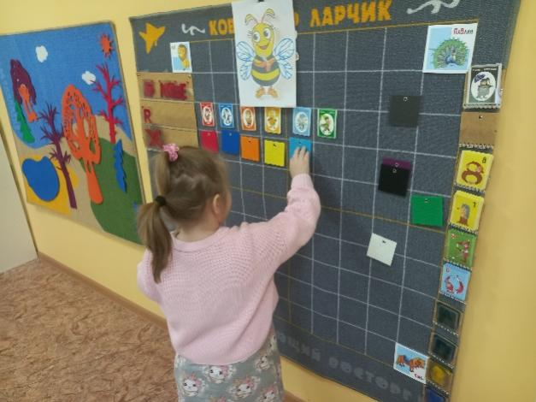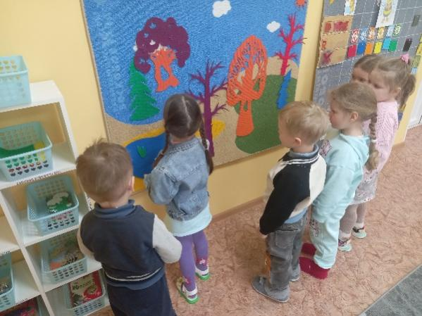
На данном этапе особая роль в организации игровой познавательной деятельности отводилась воспитателю. Знакомила детей с персонажами сказок и образной терминологией, подбирала игровые задания в зависимости от возрастных возможностей и интересов детей средней группы, играла и занималась вместе с ними. Ребята с удовольствием слушали сказки, решали интеллектуальные задачи и выполняли творческие задания вместе с героем и с педагогом.

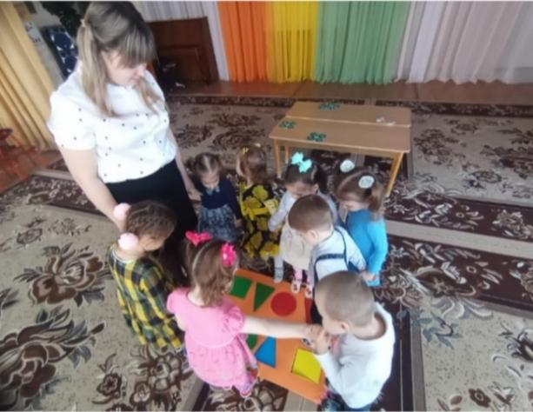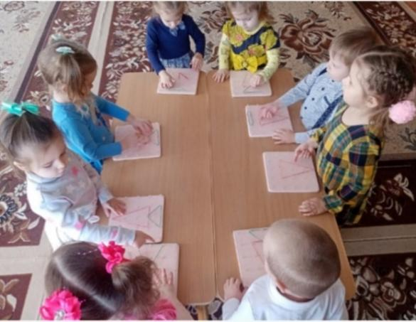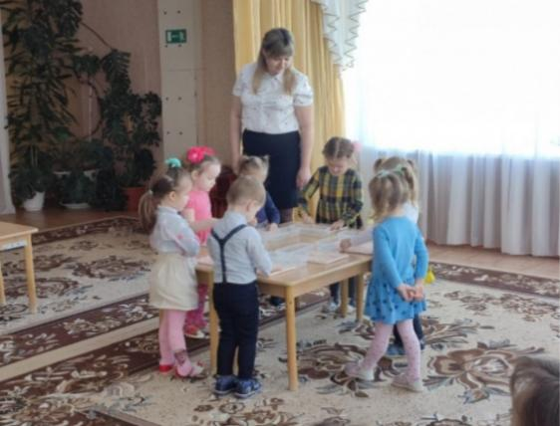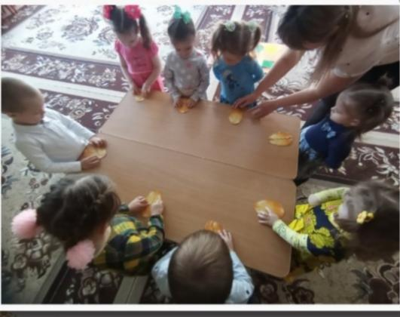
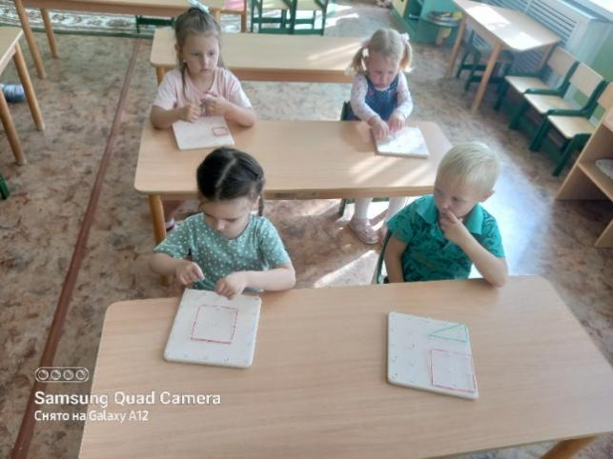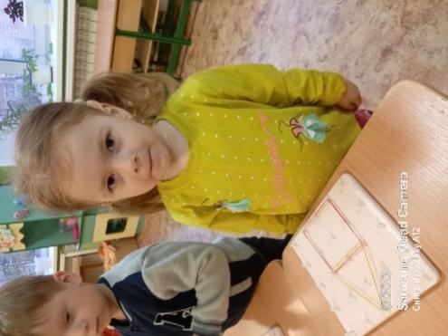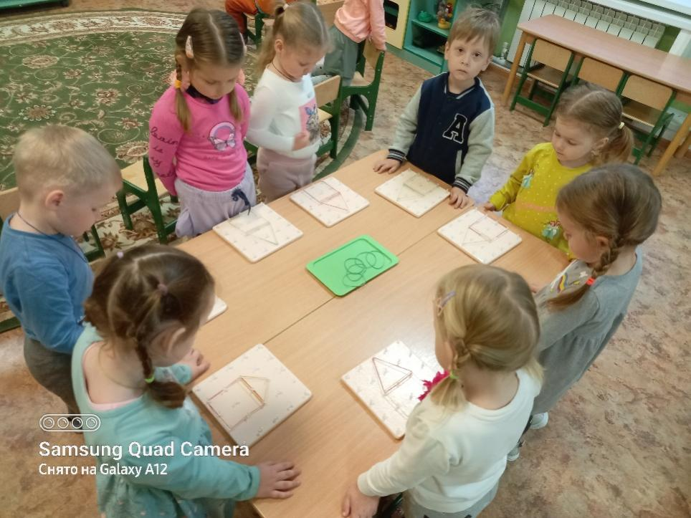
Благодаря этому, дети легко конструировали простые геометрические фигуры, элементарные контуры предметных форм и создавали образы объектов по собственному замыслу. Этому способствовали игры: «Геоконт», «Чудо-крестики», «Двухцветный квадрат», «Шнур Затейник» , «Прозрачный квадарат» и т. д. При помощи «Конструктора цифр», удалось в доступной форме познакомить детей с цифрами: ребята запомнили текст считалки и сопоставляли его с элементами восьмерки. Это способствовало тому, что дети научились из слов считалки составлять модели некоторых цифр. Практически все занятия проходили в виде сказок, где вопросы и задания ставил не воспитатель, а сказочный герой, которому необходимо было решить какую-либо проблему. Дети с удовольствием занимались весь год и добились хороших результатов.
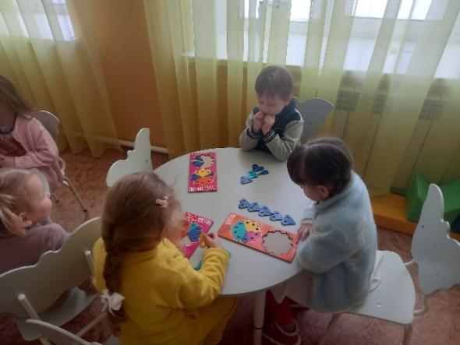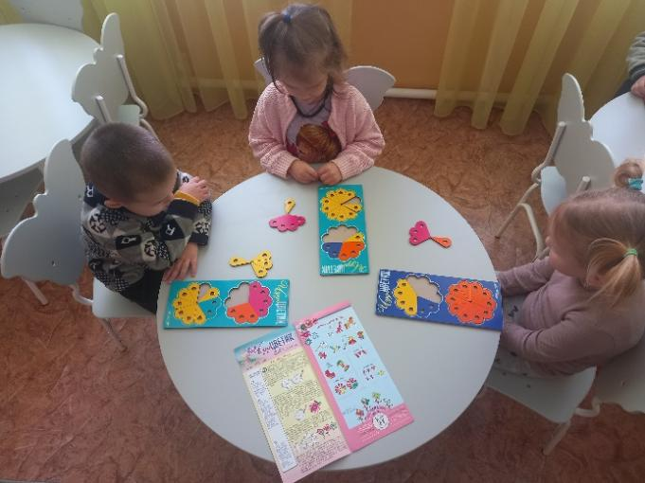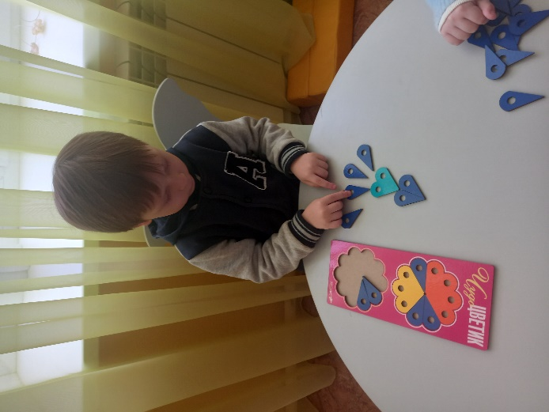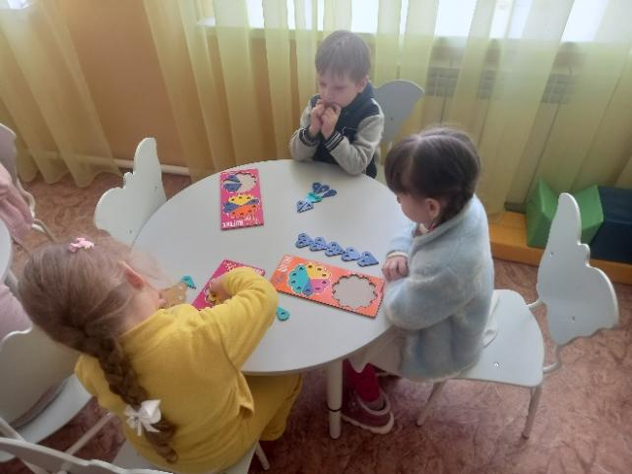
В своей работе я руководствуюсь следующими принципами:
• Принцип индивидуализации: организация учебного процесса, при котором обучение, воспитание и развитие происходит с учетом индивидуальных особенностей ребёнка и создание наиболее благоприятных условий для их развития.
• Принцип гуманизации: построение содержания, методов и форм занятий в соответствии с личным опытом и уровнем достижений детей, их интересов.
• Принцип постепенности: образовательное содержание строится по принципу усложнения, постепенного и постоянного, как по спирали. Представления и умения, которые получают дети, опираются уже на приобретённые знания.
• Принцип систематичности: регулярное, последовательное формирование у дошкольников интереса к играм.
• Принцип наглядности: активизация зрительных, тактильных анализаторов ребенка для формирования интеллектуальных и творческих способностей.
В процессе обучения используются различные формы:
- Логико-математические игры.
- Интегрированные игровые занятия.
- Совместная деятельность педагога и детей.
- Самостоятельная игровая деятельность.
Для реализации программы используются следующие методы: наглядный, словесный, практический.
Наглядный:. Рассматривание дидактических пособий, игр, персонажей.
Словесный: чтение сказок «Фиолетового леса», беседы, ответы на вопросы педагога, детей.
Практический: игровая деятельность, организация выставок игр, проведение открытых занятий для родителей и педагогов.
В данной группе, в рамках районного методического объединения, провела открытое занятие по развитию речи на тему «По страницам наших сказок» в котором использовала развивающие игры В. Воскобовича: «Двухцветный квадрат», «Геоконт».
Данный набор игр способствовал развитию таких процессов, как память внимание, логическое и творческое мышление, воображение и речь. Использование в образовательной деятельности игр Воскобовича помогло нам эффективно решить образовательные задачи по формированию элементарных математических представлений. Дети научились определять свойства предметов, научились измерять длину разными мерками, сравнивать величины на основе измерения.

С целью повышения педагогической компетентности родителей были организованы следующие виды деятельности и формы работы:
- консультации;
- родительские собрания;
- анкетирование;
- беседы;
-открытые показы и совместное участие родителей и детей в образовательной деятельности.

В процессе работы я активно взаимодействовала с родителями, стремясь заинтересовать и привлечь их внимание к данной теме. Демонстрировала примеры использования развивающих игр В.Воскобовича родителям, чтобы они могли способствовать развитию интеллекта и творческого потенциала ребенка. Также я поделилась с родителями информацией о научных исследованиях, подтверждающих положительное влияние развивающих игр на интеллект и творческий потенциал детей. Они показали, что дети, которые активно участвуют в таких играх, имеют более развитые когнитивные способности, лучше справляются с творческими заданиями и проявляют большую самостоятельность в решении проблем. В результате моего взаимодействия с родителями, можно сделать вывод, что они проявили большой интерес к развивающим играм В. Воскобовича и выразили желание внедрить их в повседневную жизнь своих детей.
РЕЗУЛЬТАТИВНОСТЬ ОПЫТА.

Опыт показывает, что применение игр, разработанных В. В. Воскобовичем, имеет положительное влияние на развитие психических процессов у воспитанников. Дети стали лучше концентрироваться при выполнении сложных мыслительных операций и доводить начатое дело до конца, стали проявлять наблюдательность, исследовательский подход к явлениям и объектам окружающей действительности, творчество в играх.
Для родителей проводились фотовыставки на тему: «Развиваемся с играми В.В. Воскобовича», «Геоконт своими руками», «Приключения квадрата» и другие. Каждый месяц не только для родителей, но и для педагогов детского сада, оформлялись информационные коллажи, фотостенды, консультации : «Развитие интеллектуальных и творческих способностей детей через игровую деятельность с использованием игр Воскобовича», «Использование игровой технологии «Сказочные лабиринты игры» В.В. Воскобовича в развитии познавательной деятельности дошкольников» и т.д.
В настоящий момент сложилась система работы с семьями воспитанников. Они стали нашими единомышленниками в деле воспитания и развития детей, являясь участниками воспитательно – образовательного процесса.
В рамках реализации темы по самообразованию проведены следующие мероприятия:
- провела открытое кружковое занятие в младшей группе на тему «В гостях у солнышка» с использованием двухцветного квадрата В.Воскобовича для педагогов детского сада (май 2023г).
- представила на педагогическом совете деловую игру по экологическому воспитанию дошкольников на тему «Экологическое ассорти» (апрель 2022г).
- выступала на педагогическом совете по теме : Влияние развивающих игр В.Воскобовича на социализацию ребенка и раскрытие его творческого потенциала» (январь 2023г)
- выступала на секционном совещании для педагогов групп раннего возраста Чамзинского муниципального района по теме « Развитие активной речи у детей раннего возраста через использование развивающих игр В.Воскобовича» (сентябрь 2022г)
-провела методическое объединение для воспитателей младших групп Чамзинского муниципального района по теме «Интегрированное занятие с использованием развивающих пособий В.Воскобовича «По страницам наших сказок».(февраль 2023г)

Трудности и проблемы при использовании данного опыта.

Работая над данной темой, конечно же, встречаются определенные трудности, но их не так много, положительного намного больше. Главная трудность возникает в основном, при приобретении родителями пособий В.Воскобовича, так как не все игровые материалы можно изготовить своими руками.
Также, игры В.В.Воскобовича требуют от ребенка определенного уровня усидчивости, которая не всегда по душе малышам и их родителям. Поэтому всегда предлагаю, начинайте играть с ребенком на протяжении 10 минут, потом отложите игру. Через время можно вернуться к выполнению заданий. В ходе игры запаситесь терпением, не критикуйте ребенка в случае неудачи. Радуйтесь победам малыша и чаще его хвалите.

Адресные рекомендации по использованию опыта.
Данный опыт я рекомендую использовать педагогам дошкольных образовательных учреждений, занимающихся развитием интеллектуальных и творческих способностей детей по технологии В.В. Воскобовича, а также родителям для развития данных способностей своих детей.
Мой педагогический опыт обобщен и размещен на моей странице сайта образовательного учреждения.
СПИСОК ЛИТЕРАТУРЫ

В своей работе я использую следующую литературу:
- В.В. Воскобович, Т.Г. Харько, Т.И. Балацкая, «Игровая технология интеллектуально-творческого развития детей» С.-П.: ООО РИВ, 2007.
- В.В. Воскобович, « Нетающие льдинки Озера Айс, или сказка о Прозрачном квадрате» С.-П.: ООО РИВ, 2003.- 36 с.
- В.В. Воскобович, «Тайна ворона Метра или сказка об удивительных приключениях квадрата» С.-П.: ООО РИВ, 2003. -28с.
- Т.Г. Харько Методика познавательно – творческого развития дошкольников «Сказки Фиолетового леса» С – П: Детство – пресс, 2012
- Примерная основная общеобразовательная программа дошкольного образования «От рождения до школы» под редакцией Н.Е. Вераксы, Т.И. Комаровой. М.А. Васильевой. – М.: Мозаика-ситнез,2012.
- Воскобович В. Технология интеллектуально-творческого развития детей дошкольного возраста 3-7 лет «Сказочные лабиринты игры». - М.: ТЦ Сфера, 2015.-20 с.
- Воскобович В.В., Харько Т.Г. Игровая технология интеллектуально-творческого развития детей дошкольного возраста 3-7 лет «Сказочные лабиринты игры», книга 1 - М.: ТЦ Сфера, 2015.-20 с.
- Дружинин В. Н. Психология общих способностей. — СПб.: Питер, 1999. — 356 с.
- Общая психология: Учеб. Для студентов пед. ин-тов. / Под ред. А.В. Петровского. - М.: Просвещение, 1986. - 308 с.
- Руппель Н. В., Зотьева С. А., Коноплева А. В. Развитие интеллектуальных способностей дошкольников посредством игровой технологии В. В. Воскобовича // Молодой ученый. — 2016. — №12.6. 102- — URL https://moluch.ru/archive/116/31988/

Приложение 1
Дополнительная общеобразовательная общеразвивающая программа с использованием развивающих игр В.В. Воскобовича «Развивай-ка»,
ссылка https://redcham.schoolrm.ru/parents/circles/43725/682680/

Приложение 2

Конспект интегрированного занятия по развитию речи
«По страницам наших сказок»
с использованием развивающих пособий Воскобовича.
Цель: обобщить знания детей о сказках, вспомнить их названия, героев сказок.
Задачи:
Образовательные:
учить отвечать на вопросы по содержанию художественного произведения; формировать умения детей оценивать действия персонажей сказок, закреплять знания геометрических фигур; продолжить знакомство со свойствами льда, повторить правило безопасности со спичками.
Развивающие:
развивать логическое и пространственное мышление, внимание, мелкую моторику рук, координацию глаз – рука; развивать речевой аппарат, развивать память, внимание, логику; ориентировку в пространстве и на плоскости; фантазию, детское воображение; упражнять в работе с двухцветным квадратом Воскобовича,
Воспитывающие:
формировать интерес к сказкам, эмоциональную отзывчивость; формировать необходимые навыки и умения, слушать взрослого и выполнять его инструкции, формировать положительную установку на участие в занятии; воспитывать доброжелательные отношения, навыки сотрудничества;
Предварительная работа:
чтение сказок, игры с игрушками – зверушками; знакомство с геометрическими фигурами. Игра «какого цвета?», решение проблемных ситуаций, рисование по сказкам; разучивание комплексов физкультминуток; знакомство с различными играми Воскобовича, знакомство с дидактическим пособием «Геоборд»,опыты со снегом, водой.
Оборудование и материалы:
Демонстрационные: презентация со сказочными персонажами (волк, заяц, медведь,лиса,заяц и т. д.)
Раздаточные: Игра «Квадрат Воскобовича 2-ухцветный ,дидактическое пособие «Геоборд» , разрезные картинки «Яйцо».
Ход занятия:
Вводная часть
Воспитатель: Мы сегодня не одни!
Гости в зал к нам пришли
Чтобы вежливыми быть
Нужно здравствуй говорить
-Давайте поздороваемся с нашими гостями!
-Ребята вы любите сказки?
-Вы хотите отправиться в путешествие в сказку?
Есть у меня волшебный «ковёр-самолёт»на нём мы и отправимся .(воспитатель разворачивает «ковёр-самолёт»,а там дырки в виде геометрических фигур)
Ковёр у нас оказался в дырках. Кто же это сделал?
Маленький рост ,серая шубка.
Длинный хвост, острые зубки.(мышь)
Правильно ребята это мышка прогрызла наш « ковёр-самолёт».
Как вы думаете, сможем ли мы на нём отправиться в путешествие?
Давайте его отремонтируем(дети накладывают заплатки на ковёр ,называя геометрические фигуры) Д /игра «Найди заплатку»
Умнички ребята, справились с этим заданием. Становитесь не «ковёр-самолёт» и повторяйте волшебные слова
Наш ковёр по небу мчится.
Что же с нами приключится?
Попадём на нём мы в сказку.
А в какую нужно отгадать.
Посмотрите пожалуйста на волшебный экран.
Основная часть
Скажите, ребята, что за сказка?
В этом домике живет
Очень маленький народ:
Мышка, лягушка, зайчонок, лиса,
Серый волчонок — вот чудеса!
Только Мишка им помог
Развалил их …… (Теремок.)
(Показ картинки «Теремок»)слайд 1
Воспитатель: Правильно, ребята. А кто в теремочке живёт?
Ответы детей: (Мышка-норушка, лягушка-квакушка, зайчик-побегайчик, лисичка-сестричка, волчок-серый бочок и большой медведь)
Воспитатель: А, кто же сломал теремок?
Ответы детей: (Медведь!)
Воспитатель: Правильно, ребята, сломал медведь. слайд 2 сломанный теремок
Воспитатель: Давайте поможем построить героям новый теремок (Поможем!)
С помощью наших волшебных квадратов, давайте сделаем домик.
Домик из квадратов Воскобовича.
Воспитатель. Молодцы ребята ловко вы справились с заданием.
-Ребята, посмотрите кто это?( На слайде грустный зайчик)
Воспитатель: Что случилось? Почему ты плачешь?
(Аудиозапись Заяц: Пустил я лису в свой домик пожить, а она меня прогнала.)
Воспитатель: Ребята, как же эта сказка называется? Почему лиса попросилась жить к зайчику? (Ответы детей).Почему избушка расстаяла? Из чего она была сделана? (Изо льда) Наступила весна, солнышко пригрело, ледяная избушка лисы растаяла, жить ей стало негде, вот она и попросилась к зайке в домик. Ребята, зайка никогда не видел как тает лед, а давайте покажем зайке, как тает лёд. Только у нас здесь солнышка нет, от чего же лёд может растаять, как вы думаете? Мы с вами проводили опыты со снегом и водой, вспомните и подумайте (Ответы детей).
- Лёд может растаять от любого тепла, мы попробуем растопить лед теплой водой. Для этого опыта у меня есть льдинка, потрогайте её руками, какая она? (ответы детей) и теплая вода. (Проводится опыт с водой и льдинкой, дети, стоя вокруг стола, наблюдают, как тает сосулька). По окончании опыта воспитатель предлагает детям присесть на стульчики.
- Ребята, во что превратилась наша сосулька? (Ответы детей). Значит лёд – это замёрзшая вода. И весной под лучами тёплого солнышка лёд тает, поэтому, зайка, ты не обижайся на лису, её домик растаял так же, как эта сосулька. Зайчик, ты не грусти, мы тебя сейчас угостим морковкой. Да, ребята?
Развивающая игра В. Воскобовича «Геоборд»
-Вот какие замечательные морковки у нас получились. Зайка, тебе понравились наши угощения?(ответ :»Да, большое спасибо!)
А теперь давайте поиграем
Музыкальная физкультминутка «Зайчики»
Ребята, а нас с вами ждет следующая сказка. Давайте узнаем что это за сказка? А для этого, отгадаем загадку:
Баба била — не разбила.
Слабовата бабья сила!
Да не смог разбить и дед.
Ведь ему сто лет в обед.
Кликнули они норушку —
Та разбила, как игрушку,
И сбежала под крыльцо.
Что разбила-то?
Дети Яйцо.
(слайд 4)
Воспитатель: А как называется сказка?
Дети: Курочка Ряба.
Воспитатель: Почему же Дед и Баба грустные.
Дети: Мышка разбила яичко, которое снесла Курочка.
Воспитатель: Что же делать? (Надо им помочь – собрать яичко)
Проводится игра «Собери яичко». Собирают разрезную картинку Золотое яичко»
Воспитатель: Молодцы, ребята, Дед и Баба очень рады.
Колобок: Спасибо вам ребятки все сказки, назвали всех героев угадали
Анализ:
Воспитатель: Ребятки, вам понравилось наше сказочное путешествие?
Дети: Понравилось.
Воспитатель: В каких сказках мы побывали?
Дети: «Теремок», «Курочка Ряба», «Заюшкина избушка»,
Что вам больше всего понравилось, запомнилось?
Воспитатель: Какое у вас было настроение?
Дети: Радостное, веселое.
Воспитатель: Вы большие молодцы! Очень добрые дети – помогли зверюшкам построить новый теремок, помогли Деду и Бабе, угостили зайчика конфетами.
Воспитатель: Пора выходить нам из сказки, ребята.! Давайте произнесем волшебные слова: «Раз, два, три из сказки выходи!».
Воспитатель:А теперь нам пора отправляться в группу, давайте попрощаемся с гостями.

